**Шило Гапа (Szyłowa Hapa, Ahapa, Agatha)**

14 января 1799 года – крещение сына Сильвестра (НИАБ 1781-27-199, лист 125, №6/1799-р).

29 июня 1802 года – крещение сына Павла (НИАБ 937-4-32, лист 6об, №17/1802-р).

25 сентября 1804 года – крещение сына Владислава (НИАБ 937-4-32, лист 10об, №22/1804-р).

**НИАБ 1781-27-199:** Лист 125. **Метрическая запись №6/1799-р.**



Дедиловичский костел Наисвятейшего Сердца Иисуса. 14 января 1799 года. Метрическая запись о крещении.

Szyło Silvester – дочь крестьян с деревни Шилы.

Szyło Chwiedor – отец.

Szyłowa Hapa – мать.

Bielawski Karniey – крестный отец.

Szyłowa Mariana - крестная мать.

Linhart Hyacinthus – ксёндз.

**НИАБ 937-4-32:** Лист 6об. **Метрическая запись №17/1802-р.**

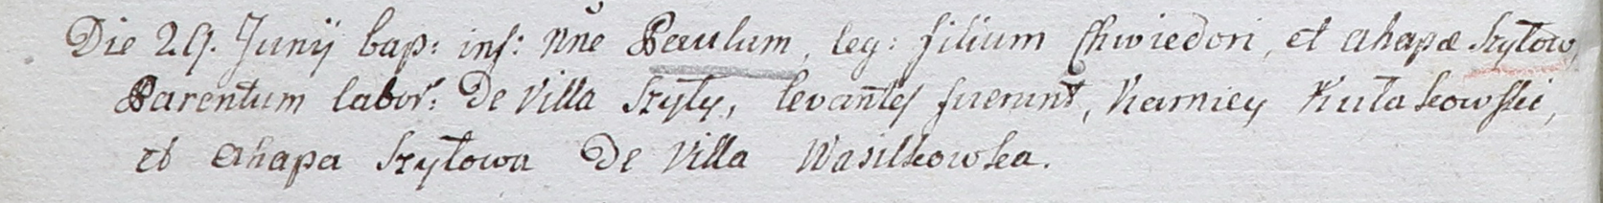

Дедиловичский костел Наисвятейшего Сердца Иисуса. 29 июня 1802 года. Метрическая запись о крещении.

Szyło Paul – сын крестьян с деревни Шилы.

Szyło Chwiedor – отец.

Szyłowa Ahapa – мать.

Kułakowski Karniey – крестный отец.

Szyłowa Ahapa – крестная мать, с деревни Васильковка.

Linhart Hyacinthus – ксёндз.

**НИАБ 937-4-32:** Лист 10об. **Метрическая запись №22/1804-р.**

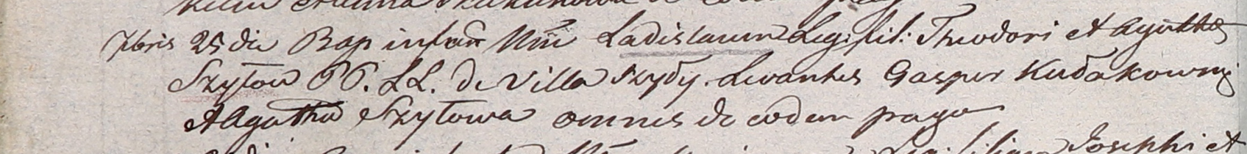

Дедиловичский костел Наисвятейшего Сердца Иисуса. 25 сентября 1804 года. Метрическая запись о крещении.

Szyło Ładisław – сын родителей с деревни Шилы.

Szyło Theodor – отец.

Szyłowa Agatha – мать.

Kułakowski Gasper – крестный отец, с деревни Шилы.

Szyłowa Agatha – крестная мать, с деревни Шилы.

Galinowski Joann – ксёндз, комендант Дедиловичского костела.